2015-2016学年第一学期重修报名的通知

按照学校相关规定，现将2015-2016学年第一学期重修报名的有关事项通知如下：
一、重修报名时间
2015年10月19日至10月25日，重修报名的课程仅限于本学期开设并且以往考试不及格的课程，请务必在规定时间内报名，其他时间不予受理。
二、报名方式
采取网上报名，学生于10月26日0点前登录新教务系统，点击“用户登录”页面，然后输入学号和密码进行登录，具体操作方式见附件1。网上报名成功后不需再填写其余纸质报名材料，最后重修报名以网上报名结果为准。
三、成绩录入
各相关学院应安排重修学生跟随开课班级进行考试。成绩录入人默认为本学期开设课程的任课教师，公共课为各课程教研室主任，考试结束后，各成绩录入人应及时录入重修成绩，重修课程只记载试卷实际得分，不记载平时成绩。
四、大学生职业生涯规划（网络课程）本学期继续开设，上学期因顶岗实习未参加学习的同学从10月21日开始进行本学期的学习。上学期考试不及格的同学需要申请重修，学习开始时间另行通知。
教务处
二〇一五年十月十八日
附件1：
重修报名操作流程
第一步，打开教务系统网站：http://jw.tsu.edu.cn/ ,点击用户登录，选择“学生”，输入学号和密码后点击登录，登录后点击“学生成绩”->“申请重修”，出现如下界面：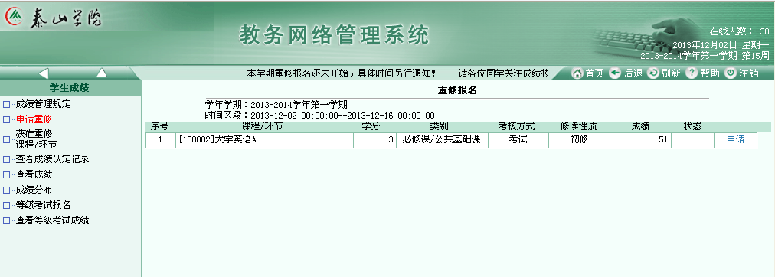
第二步，点击上图中红色框图内的“申请”，成功后，出现如下界面，重修报名成功。如果不想重修该课程了，可以点击“取消”按钮，取消报名。
